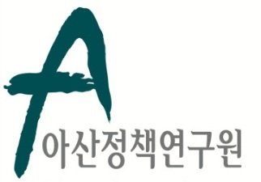 | 보도자료 Press Release
 | 2014년 1월 6일 | 배포 후 바로 보도 가능합니다.
 | 총 1 장 | 담당: 홍보실 오가혜 연구원
 | 전화 : 02-3701-7377  010-4599-8620 | 이메일: communications@asaninst.org  kahyeoh@asaninst.org
아산정책硏, ‘영상 이슈브리프’ 런칭

- 아산정책연구원(원장 함재봉, www.asaninst.org)은 6일(월) 외교∙안보 분야 주요 현안에 대한 논평과 전망을 영상에 담아 제공하는 ‘영상 이슈브리프’를 런칭한다.

- 1차 브리프의 논평자로 나선 최강 연구부원장은 ‘2014년 한반도 주변 안보환경’에 대한 전망과 분석을 내놓는다.

- 영상은 연구원 홈페이지(www.asaninst.org)와 유튜브(http://www.youtube.com/user/asaninst/)에서 확인 가능하다.
- 연구원은 시급하게 돌아가는 지구촌의 외교∙안보 현안에 대해 각 분야 전문가들의 분석과 논평을 시의성 있게 제공하기 위해 브리프를 제작하게 되었다.

아산정책연구원 (원장 함재봉, www.asaninst.org)은 급변하는 한반도, 동아시아, 지구촌 정세에 대응하여, 주요 현안에 대한 실질적인 정책대안을 제시하고 올바른 사회담론을 주도하는 독립 싱크탱크 지향을 목표로 2008년 2월 설립되었다. 특히 통일-외교-안보, 거버넌스, 공공정책에 역량을 집중, 한국이 직면한 과제에 대한 해법을 모색하고 한반도의 평화통일과 번영을 위한 여건 조성에 노력하고 있다. 설립 이후 국내외 학술교류,
아산플래넘, 아산핵포럼과 같은 대규모 국제회의 개최, 《China’s Foreign Policy》, 《Japan in Crisis》, 《출구가 없다》 연구 서적 출간 등의 활발한 연구활동을 하고 있으며, 2012년 펜실베니아대 주관의 세계싱크탱크 랭킹 지역부문에서는 5위를 차지하였다.

